## Técnico en Equipos Electrónicos de Consumo

### Duración del estudio:2000 horas.

**Plan de estudios**

**Duración:**  2.000 horas: 2 cursos académicos, incluida la F.C.T.

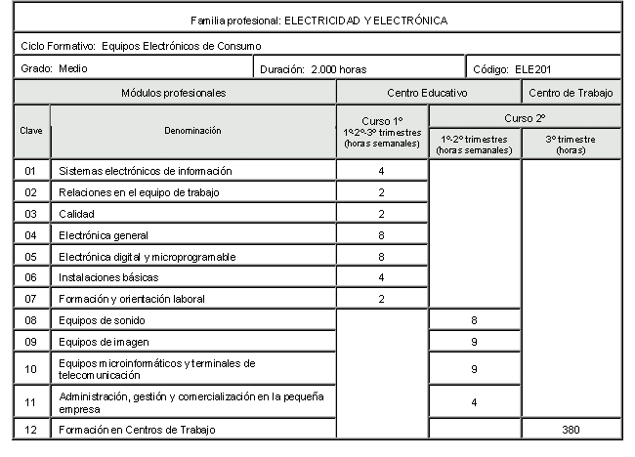

### Requisitos de acceso:

Puedes acceder a un ciclo de grado medio cuando reúnas alguno de los siguientes requisitos:

Acceso directo:

* Estar en posesión del título de Graduado en Educación Secundaria Obligatoria o de un nivel académico superior.
* Estar en posesión de un título de Técnico o de Técnico Auxiliar o equivalente a efectos académicos.
* Haber superado el segundo curso del Bachillerato Unificado y Polivalente (BUP).

Acceso mediante prueba (para quienes no tengan alguno de los requisitos anteriores)

* Haber superado la [prueba de acceso a ciclos formativos de grado medio](http://www.todofp.es/todofp/pruebas-convalidaciones/ciclos-grado-medio.html) (se requerirá tener, al menos, diecisiete años, cumplidos en el año de realización de la prueba).

### ¿Qué voy a aprender y hacer?

Este profesional será capaz de:

* Instalar y mantener equipos electrónicos de sonido.
* Instalar y mantener equipos electrónicos de T.V. y vídeo.
* Instalar y mantener equipos electrónicos microinformáticos y terminales de telecomunicación.
* Realizar la Administración, gestión y comercialización en una pequeña empresa o taller.

### Al finalizar mis estudios, ¿qué puedo hacer?

Ejercer mi actividad profesional en el sector de la electricidad y la electrónica, en empresas privadas del sector o creando mi propia empresa.

### ¿Cuáles son las salidas profesionales?

* Técnico reparador de equipos de sonido.
* Técnico en instalaciones de sonido.
* Técnico reparador de receptores de radio, T.V. y equipos afines.
* Técnico de ordenadores y equipos auxiliares.
* Instalador montador de equipos telefónicos y telemáticos.
* Reparador de instalaciones telefónicas.
* Reparador de electrodomésticos.

### Plan de formación:

En el centro educativo, a través de una formación teórico-práctica. Los contenidos se agrupan en los siguientes módulos profesionales:

* Equipos de sonido.
* Equipos de imagen.
* Sistemas electrónicos de información.
* Equipos microinformáticos y terminales de telecomunicación.
* Administración, gestión y comercialización en la pequeña empresa.
* Relaciones en el Entorno de Trabajo.
* Calidad.
* Electrónica digital y microprogramable.
* Electrónica general.
* Instalaciones básicas.
* Formación y Orientación Laboral.

En empresas, al finalizar la formación en el centro educativo, completándola y realizando actividades propias de la profesión:

* Formación en Centros de Trabajo (F.C.T.).

### Más información:

* [R.D. 624/95 por el que se establece el título y las enseñanzas mínimas](http://boe.es/boe/dias/1995/08/18/pdfs/A25605-25655.pdf)
* [R.D. 195/96 por el que se establece el currículo](http://boe.es/boe/dias/1996/03/06/pdfs/A08840-08848.pdf)